TALLINNA LAHTISED MEISTRIVÕISTLUSED POKSIS 18.-19.01.2020, Tallinnas
TÄISKASVANUTELE U40 (mehed ja naised, sünd.1980-2001.a),
NOORTELE U19 (noormehed ja neiud, sünd.2002-2003.a),
JUUNIORITELE U17 (tüdrukud ja poisid, sünd.2004-2005.a) ja
KOOLINOORTELE U15 (kooliealised poisid ja tüdrukud, sünd. 2006-2007.a).

VÕISTLUSJUHEND

1. Eesmärk ja ülesanded
1.1. Populariseerida Eesti noorte ja täiskasvanute seas poksi kui olümpiaspordiala;
1.2. Selgitada Tallinna meistrid U40 (19-40-aastased mehed ja naised), noorte U19 (17-18-aastased noormehed ja neiud), juunioride U17 (15-16-aastased tüdrukud ja poisid) ja koolinoorte U15 (13-14-aastased poisid ja tüdrukud) vanusegruppides;

2. Võistluste aeg, koht, korraldus ja läbiviimine
2.1. Tallinna lahtised Meistrivõistlused peetakse 18.-19. jaanuaril 2020 Lasnamäe Spordikompleksis, aadressil Pae 1, Tallinn, 2.korrus (asukoha kaart viimasel lehel).
2.2. Tallinna meistrivõistlused korraldab ja viib läbi Eesti Poksiliit.
2.3. Võistluste peakohtunik Aleksander Pahmurko.

3. Registreerimine ja võistlustele lubamine
3.1. Võistlused viiakse läbi vastavalt AIBA poksimäärustikule ja EPL poolt 16.01.2015.a kinnitatud EMV tehnilisele juhendile.
3.2. Võistlustele lubatakse:

TÄISKASVANUD U40 (mehed ja naised, sünd.1980-2001.a),
NOORED U19 (noormehed ja neiud, sünd.2002-2003.a),
JUUNIORID U17 (tüdrukud ja poisid, sünd.2004-2005.a) ja
KOOLINOORED U15 (kooliealised poisid ja tüdrukud, sünd. 2006-2007.a).

3.3. Ühe poksija osavõtutasu 3,00.-/inimene.
3.4. Poksijate registreerimisleht (lisatud) saata hiljemalt 05.01.2020 emaili aadressile: estboxing@gmail.com koos iga poksija stardimaksu ette tasumisega panga ülekande korras Eesti Poksiliidu arvelduskontole Swedbank nr. EE902200221002101003. Kohapeal makstes on stardimaks kahekordne. Eelrigistreerimislehele panna poksijate kõik võidud ja kaotused.
3.5. Võistlustele lubatakse korrektselt täidetud AIBA arvestusraamatutega poksijad, kellel on läbitud täielik tervisekontroll poksitreeningutele lubamiseks ning igaaastane tervisekontroll (kehtib üks aasta) akrediteeritud Eesti spordimeditsiiniasutuses.
3.6. Võistlejate osalemiseks võistlustel annab loa mandaatkomisjon, mis on moodustatud peakohtuniku,koordinatori, ja võistlusi läbi viiva toimkonna poolt.

Poksija esitab mandaatkomisjoni:
1) ülesandmisleht;
2) AIBA poksijaraamat koos arstiloaga võitlemiseks (arstiluba ei tohi olla väljastatud varem kui 1 aasta enne võistluste esimest päeva);
3) ID kaart või pass;
4) maksekorraldus või kviitung stardimaksu tasumise kohta;
5) poksija ankeet.
Lõppotsuse, kas lubada võistlejal osaleda võistlustel, teeb peakohtunik. Mandaatkomisjon pole kohustatud hilinenud ülesandmisi vastu võtma.

3.7. Igalt klubilt on lubatud võistlema mitte rohkem kui kaks (2) poksijat ühes kehakaalus.
3.8. Kehakaalud:

3.8.1 Võistlustele lubatakse täiskasvanud U40 meespoksijad kaheksas (8) kehakaalu kategoorias:
48-52 kg, -57 kg, -63 kg, -69 kg, -75 kg, -81 kg, -91 kg, +91 kg.
3.8.2 Võistlustele lubatakse täiskasvanud U40 naispoksijad viies (5) kehakaalu kategoorias:
48-51 kg, -57 kg, -60 kg, -69 kg, -75 kg.
3.8.3 Võistlustele lubatakse noored U19 meespoksijad kümnes (10) kehakaalu kategoorias:
46 - 49 kg, -52 kg, -56 kg, -60 kg, -64 kg, -69 kg, -75 kg, -81 kg, -91 kg, +91 kg.
3.8.4 Võistlustele lubatakse noored U19 naispoksijad kümnes (10) kehakaalu kategoorias:
45 - 48 kg, -51 kg, -54 kg, -57 kg, -60 kg, -64 kg, -69 kg, -75 kg, -81 kg, +81 kg.
3.8.5 Võistlustele lubatakse juuniorid U17 poksijad (tüdrukud ja poisid) kolmeteistkümnes (13) kehakaalu kategoorias:
44 kg - 46 kg, 48 kg, 50 kg, 52 kg, 54 kg, 57 kg, 60 kg, 63 kg, 66 kg, 70 kg, 75 kg, 80 kg ja 80+ kg.
3.8.6 Võistlustele lubatakse koolinoored U15 poksijad (poisid) kaheksateistkümnes (20) kehakaalu kategoorias:
37kg-38,5kg, 40kg, 41,5kg, 43kg, 44,5kg, 46kg, 48kg, 50kg, 52kg, 54kg, 56kg, 59kg, 62kg, 65kg, 68kg, 72kg, 76kg, 80kg, 90kg, 90-105kg.
3.8.7. Võistlustele lubatakse koolinoored U15 poksijad (tüdrukud) kaheksateistkümnes (13) kehakaalu kategoorias:
34-36kg, 38 kg, 40 kg, 42 kg, 44 kg, 46 kg, 48 kg, 51 kg, 54 kg, 57 kg, 60 kg, 64 kg, 70 kg.
3.8.8. Poksijate registreerimisel märkida poksija kehakaalukategooriat, mitte sportlase kaalu.
3.9. Poksija vanus määratakse sünniaasta järgi.

3.10. Võistlustel toimub tugevaimate võistlejate hajutamine (eeldusega, et tugevaimad ja kogenuimad poksijad kohtuksid finaalis).

4. Aeg ja koht
Võistlused toimuvad 18.- 19.01.2020. a Lasnamäe Spordikompleksis, aadressil Pae 1, Tallinn, saal asub 2.korrusel (asukoha kaart juhendi viimasel lehel).

Arstlik kontroll, kaalumine ja loosimine toimub samuti Lasnamäe Spordikompleksis, aadressil Pae 1, Tallinn, 2.korrusel.

Laupäev, 18.01.2020 | 09.00- 11.00 | Arstlik kontroll, kaalumine – Lasnamäe Spordikompleks, Pae 1, Tallinn, 2.korrus
 | 11.00-11.30 | Treenerite koosolek - Lasnamäe Spordikompleks, Pae 1, Tallinn, 2.korrus (juhatab EPL peatreener Artur Sinilill)
 | 11.30-12.15 | Loosimine - Lasnamäe Spordikompleks, Pae 1, Tallinn, 2.korrus
 | 15.00 | Poolfinaalid U15, U17, U19, U40 - Lasnamäe Spordikompleks, Pae 1, Tallinn, 2.korrus
Pühapäev, 19.01.2020 | 09.00- 10.00 | Arstlik kontroll, kaalumine – Lasnamäe Spordikompleks, Pae 1, Tallinn, 2.korrus
 | 13.00 | Tallinna meistrivõistluste finaalid, autasustamine – Lasnamäe Spordikompleks, Pae 1, Tallinn, 2.korrus

5. Autasustamine
5.1. Kõigis kehakaalukategooriates autasustatakse I, II, III. koha võitnuid Tallinna meistrivõistluste diplomi ja medalitega.

6. Poksijad kehakaalus
6.1. Klubi võib igas kaalus välja panna kuni 2 poksijat. Poksijate arv MV-tel ei saa ületada 8 poksijat kaalukategoorias.
6.2. Kui poksijate arv on teatud kaalus üle 8, siis Meistrivõistluste gruppi paigutatakse 8 poksijat reitingu alusel ja EMV peakohtuniku ja koordinatori ettepanekul.

7. Stardimaks ja muud osavõtu finantstingimused

7.1. Võistlustele lubatakse poksijad stardimaksuga 3€/ poksija (olenemata poksija vanuseklassist).
7.2. Võistlustel osalejate (poksijad, treenerid) transpordi ja toitlustamise kulud kannab lähetav poksiklubi täies mahus.
7.3. Eesti Poksiliit kompenseerib linnaväliste osalejate (võistlevad poksijad ja üks esindaja-treener iga liikmesklubi poolt) majutuse kulud hotellis SUSI 50% mahus (v.a kohalikud klubid Tallinnast ja Harju- maalt). Antud tingimused kehtivad üksnes Eesti Poksiliidu liikmesklubide suhtes.
7.5. Eesti Poksiliit kannab kõik kohtunikega seotud kulud vastavalt EMV tehnilise juhendile paragrahv 22.Töötasud.



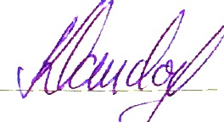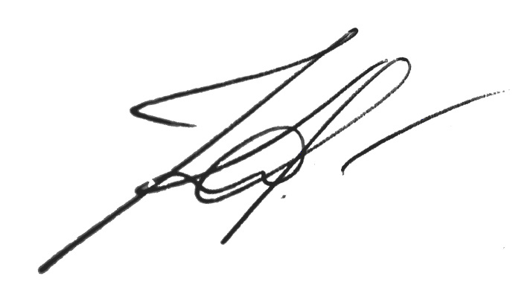

Kinnitan: 4.12.2019 Koostas:

Kalle Klandorf Jelena Kalbina
Eesti Poksiliidu president Eesti Poksiliidu peasekretär

Lisa 1. Registreerimisleht Tallinna lahtistele meistrivõistlustele

Tähtaeg: 5.01.2020

TALLINNA MEISTRIVÕISTLUSED 18.-19.01.2020
REGISTREERIMISLEHT

REGISTREERIMISLEHELE TULEB MÄRKIDA NENDE POKSIJATE NIMED, KEDA KLUBI PANEB VÕISTLUSTEL VÄLJA

TASUDA STARDIMAKS KOOS LÕPLIKU REGISTREERIMISLEHEGA 5.01.2020

Stardimaksu tasumine panga ülekande korras EPL a/a EE902200221002101003 tuleb teha lõplikul registreerimisel. Kohapeal makstes on stardimaks kahekordne.

Klubi :

Nr | Ees- ja perekonnanimi | Sünni-  aasta | Poksi-järk | Kaalu-  kategooria | Matšide arv/  võite/ kaotusi  *kohustuslik väli/обязательно к заполнению | Stardimaks  makstud  Kui on tasutud, siis märgi (JAH) või (X)
1
2
3
4
5
6
7
8
9
10

Klubi allkirjaõigusliku isiku allkiri:
Võistkonna esindaja-treener:
Kuupäev:
ASUKOHA KAART
МЕСТОРАСПОЛОЖЕНИЕ ЗАЛА

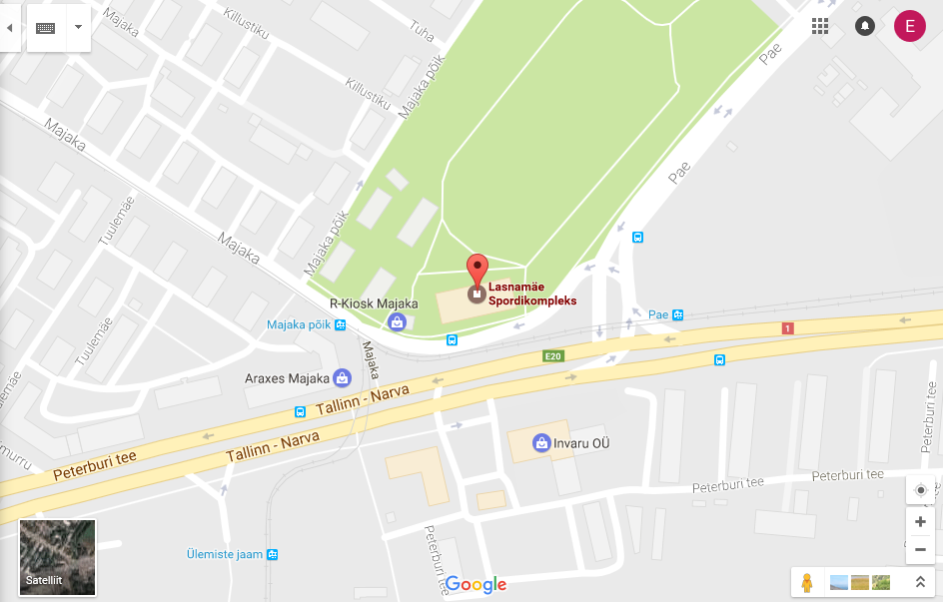

Aadress:
Адрес:

Lasnamäe Spordikompleks
Спорткомплекс Ласнамяэ
Pae 1, Tallinn
2.korrus / 2 этаж

